REPORTE DE APLICACIÓN DEL PRIMER EXAMEN DE INVITACIÓN A LA
OLIMPIADA MEXICANA DE MATEMÁTICAS 2017

Entre el viernes 10 y el sábado 18 de marzo de 2017 se aplicó en diversas escuelas de México el PRIMER EXAMEN DE INVITACIÓN A LA OLIMPIADA MEXICANA DE MATEMÁTICAS 2017 (EIOMM2017). Este examen tuvo como objetivo dar a conocer a profesores, autoridades, alumnos y padres de familia el enfoque que la OLIMPIADA MEXICANA DE MATEMÁTICAS (OMM) tiene hacia esta disciplina, las matemáticas. Hubo tres versiones del examen de dificultad equivalente, el cual constó de 12 problemas para resolver en 90 minutos. El examen se aplicó a alumnos desde 5º grado de primaria hasta bachillerato. Puedes consultar los exámenes que se aplicaron y las soluciones en el siguiente enlace:
http://www.ommenlinea.org/2017/04/soluciones-del-primer-examen-de-invitacion-de-la-omm

En esta primera edición del EIOMM2017 participaron más de 300 escuelas de 25 estados de la república. Se recibió información de 11,547 alumnos que presentaron el examen.
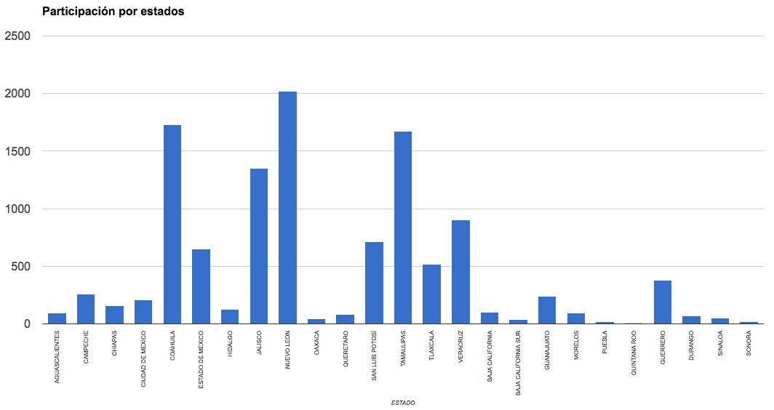
El aspecto más importante del examen era dar a conocer el tipo de acertijos que se abordan en la OLIMPIADA MEXICANA DE MATEMÁTICAS. Aunque el examen no tenía como propósito “evaluar” ni alumnos, ni escuelas resulta interesante conocer algunas estadísticas generales nacionales sobre los resultados de los alumnos que si presentaron el examen. Es importante tener en cuenta que la muestra de alumnos que presentaron no es significativa para sacar conclusiones a nivel nacional.

El examen se evaluó simplemente por la cantidad de aciertos obtenidos por los alumnos. El puntaje máximo eran 12 puntos y el más bajo 0 puntos. Los porcentajes acumulados de alumnos que obtuvieron más puntajes se muestran en la siguiente tabla.
% de alumnos que obtuvieron más de | 11 puntos | 0.47%
% de alumnos que obtuvieron más de | 10 puntos | 1.84%
% de alumnos que obtuvieron más de | 9 puntos | 4.91%
% de alumnos que obtuvieron más de | 8 puntos | 10.52%
% de alumnos que obtuvieron más de | 7 puntos | 19.72%
% de alumnos que obtuvieron más de | 6 puntos | 31.87%
% de alumnos que obtuvieron más de | 5 puntos | 47.97%

El histograma completo, del conteo de alumnos que obtuvieron cada puntaje diferente de aciertos correctos en el examen, es el siguiente:
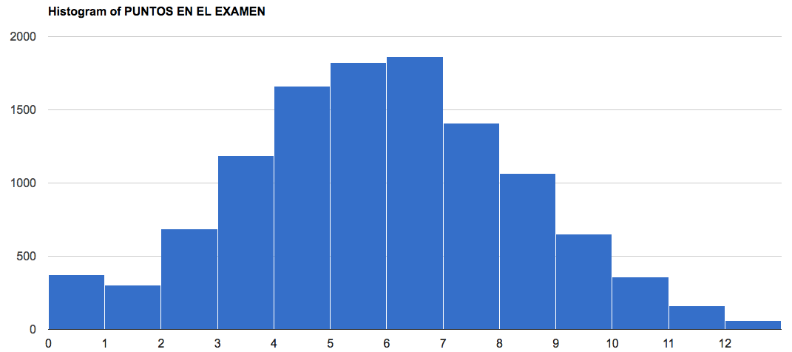

El promedio nacional de aciertos en el examen fue de 5.38 aciertos.

Uno de los objetivos de la OLIMPIADA MEXICANA DE MATEMÁTICAS es seleccionar a los equipos internacionales que representarán a nuestro país en diversas competencias internacionales. Esto significa que existe un aspecto altamente competitivo en la OMM. Aunque el examen de invitación no tenía como objetivo servir como proceso selectivo, algunos Estados lo utilizaron con este fin.

Sin embargo es importante saber que solamente el Delegado Estatal tiene la autoridad para establecer los mecanismos para iniciar el proceso selectivo en su propio estado. Aquellos alumnos, profesores o autoridades interesadas en los aspectos competitivos de la OMM, les urgimos ponerse en contacto con su Delegado Estatal. Pueden consultar el directorio de delegados en el siguiente enlace.
DIRECTORIO DE DELEGADOS ESTATALES EN MÉXICO
http://www.ommenlinea.org/contactanos/comites-estatales

Agradecemos a todas las instituciones que nos apoyaron con la difusión de la OLIMPIADA MEXICANA DE MATEMÁTICAS sirviendo como sede para la aplicación de este primer examen de invitación. Les recomendamos estar al pendiente de la información que publicamos en la página oficial de la OMM, así como nuestras páginas en las redes sociales.

PÁGINA OFICIAL DE LA OMM
http://www.ommenlinea.org

Facebook: https://www.facebook.com/OlimpiadaMatematicas
Twitter: https://twitter.com/ommtw

